operation day 04

================================================

**继续优化nginx与处理相关问题**

**3，配置nginx的数据缓存，一台服务器的相同数据可能会被同一个客户反复访问，为了不重复让服务器给客户传递相同数据，达到节约资源、节省时间的目的，我们可以进行以下优化配置。**

修改配置文件 在默认的location的下面添加一个新的location

location ~* \.(jpg|txt|html|png)$ { //当用户访问的是这几种类型的文件

expires 30d; //都会缓存在客户机上30天

}

然后使用火狐浏览器，先清空历史记录，然后地址栏输入about:cache

查看disk文件的列表，找到被访问文件看最后倒数第2列(Expires)信息显示多

久超时，再访问192.168.2.5/test.jpg后再刷新网页，可以看到该文件的

过期时间是一个月之后。

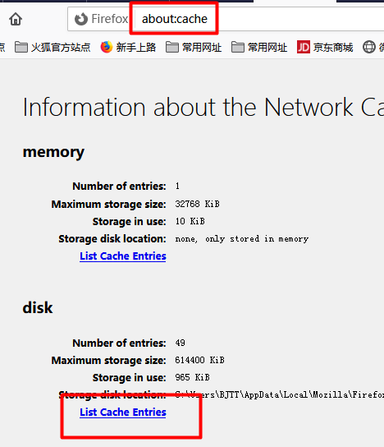

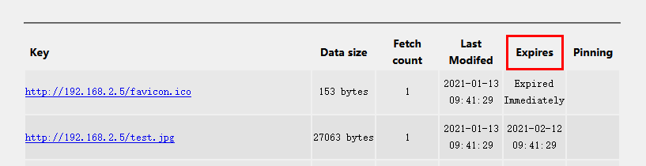

**4, 优化nginx支持超长地址栏，默认情况下nginx无法支持长地址栏，会**

**报414错误**

打开配置文件,在默认的虚拟主机上方添加两行

client_header_buffer_size 200k; //第一行表示,用户访问网站的头部信

息(包含地址栏)长度支持200k大小

large_client_header_buffers 4 200k; //第二行表示,如果200k不够,再

给4个200k

server {

listen 80;

server_name localhost;

sbin/nginx -s reload //重加载配置

然后到lnmp_soft目录找到buffer.sh 脚本并运行, 看不到414报错即可

./buffer.sh //执行测试脚本，可以支持超长地址栏并看到页面内容，而

不是414报错

**5，nginx并发访问的优化**

**并发：多数用户同时对网站发起访问，并发量支持的越高，说明网站性能越强。**

**默认情况下nginx并发仅仅支持1024个，需要修改配置才能增加**

yum -y install httpd-tools //安装支持压力测试命令的软件包

ab -c 200 -n 200 <http://192.168.2.5/> //使用压力测试工具模拟200人，

每人访问网站1次，一共是200次，可以看到100%的提示，说明测试成功

ab -c 2000 -n 2000 <http://192.168.2.5/> //增加到2000人时失败

**打开nginx配置文件修改第3行，第13行**

worker_processes 2; //开启的nginx进程数量，通常是随cpu的核心数一致

worker_connections 50000; //每个nginx进程支持的并发访问量

**另外，除了nginx本身对并发量有限制，linux系统本身对文件的访问也有限制，默认情况下linux系统仅允许一个文件同时被打开1024次，普通情况下够用，但是作为网站服务器时，网站页面被N多用户同时访问时相当于同时打开，仅仅支持1024显然不够。**

ulimit -n //检查系统对文件打开数量的值，默认1024

vim /etc/security/limits.conf //修改53、54行，之后重启服务器，这里的soft是软件限制，hard是硬件限制，nofile表示被修改的内容是文件可以被打开的次数，一共定义为10万，这样就可以放开限制了

* soft nofile 100000

* hard nofile 100000

之后web1也安装httpd-tools,也按照上述配置修改配置文件，然后

重启web1，等proxy和web1都重启好了之后，

setenforce 0 //都关闭selinux，和proxy的防火墙

[root@proxy nginx]# sbin/nginx //proxy再开启nginx服务

ulimit -n //再测试文件的访问数量是否为10万

[root@web1 ~]# ab -c 2000 -n 2000 <http://192.168.2.5/> //最后用

web1测试proxy的并发量可以突破2000则成功